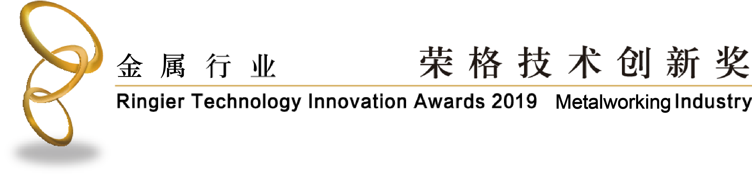
2019金属行业—荣格技术创新奖
参评报名表

填表须知：
- 参评对象必须是2017-2018年推出的创新产品或特定技术。参评对象不限国家。
- 参评对象必须适用于中国市场，同时达到国际领先水平，或者帮助中国金属行业达到或领先相同领域的国际先进水平。
- 参评对象应极大促进金属行业的发展，并在行业中得到广泛应用与推广。这些促进作用可以体现于：极大提高了生产力和改善了生产效率；改善了生产经济性或投入/产出比；改善了产品质量、安全和使用性能；提高了盈利能力；增强了兼容性和灵活性等。
- 具有环境友好性特点，能降低对环境的污染，有利于社会的可持续发展。

请报名参评企业于2019年3月5日前将报名表提交至：andrewni@ringiertrade.com；（参赛产品图片或其他更详细的技术报告及企业LOGO，请以附件形式连同报名表一起发送至上述邮箱，图片精度最佳为300dpi以上。）

参评企业信息
公司名称（中文）：
公司名称（英文）：
公司地址：
电话（注明区号）： |  | 传真（注明区号）：
公司邮编： |  | 网址：
参赛事宜联络信息
联系人： |  | 职务：
联系电话： |  | Email：
参评产品信息
参评产品名称（中文）
参评产品名称（英文）
产品推出年份:
产品类型（请选择）  请在相关的类别前用“√”表示 | □金属切削机床类（车,铣,镗,磨削类,齿轮加工） |  | □金属成形机床类（板材、线材和管材加工设备）
产品类型（请选择）  请在相关的类别前用“√”表示 | □特种加工（激光加工、电火花加工、等离子弧加工、电化学加工等设备） |  | □刀具,磨具,夹具,测量工具和系统
产品类型（请选择）  请在相关的类别前用“√”表示 | □CAD/CAM/CAE软件,数控系统以及其他加工系统 |  | □功能部件和附件
产品类型（请选择）  请在相关的类别前用“√”表示 | □冷却液与润滑剂 |  | □自动化
产品类型（请选择）  请在相关的类别前用“√”表示 | □工业4.0 |  | □其它技术或产品

重要提醒：
在您提交资料前，请确认您的资料中包含以下几项内容：
1 创新奖产品报名表，包括完整的报名内容，包含产品的突出优势，适用领域，研发背景，第三方证明材料（如果有的话），这些内容将成为专家评委团判断产品/技术是否具有创新性的重要依据；
2 高精度的报名产品照片；
3请确认报名产品的推出时间在2017-2018年，不在此时间段内推出的产品报名将视为无效。

产品扼要说明
（限500字。请另附图片，最佳为精度300 dpi以上，并将产品图片以附件形式发送）
开发背景
（限300字）
支持相关功效宣称的科学试验/数据
（可另附相关资料）

